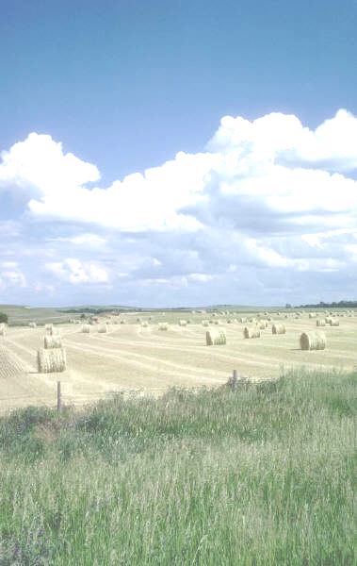
Инвестиционное предложение:
Земельный участок для строительства
объекта «Цех по производству строительных материалов и бетонных изделий холодным способом»
(аг.Вороны)

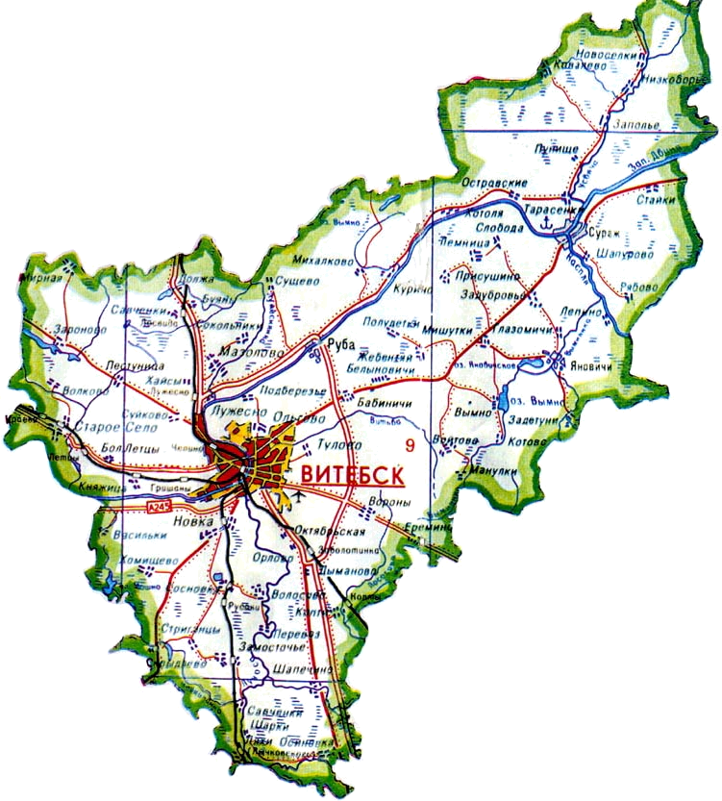

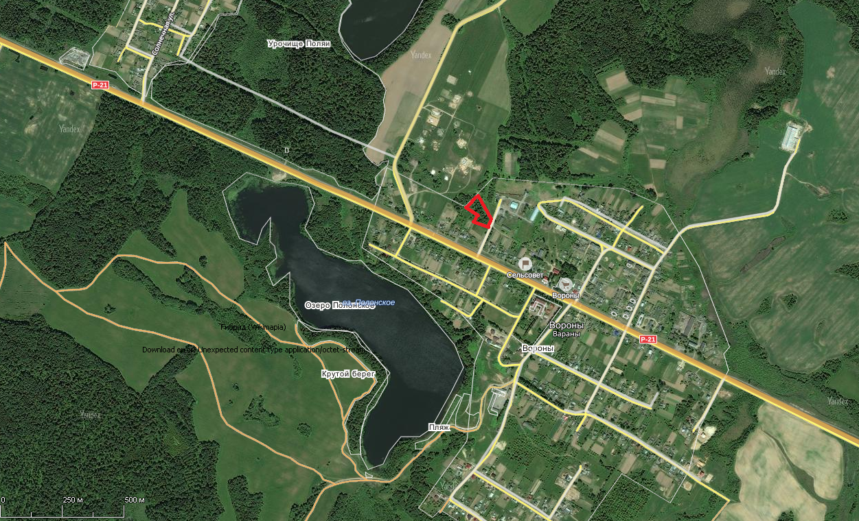

Размещение земельного участка и расстояние до центральных пунктов назначения

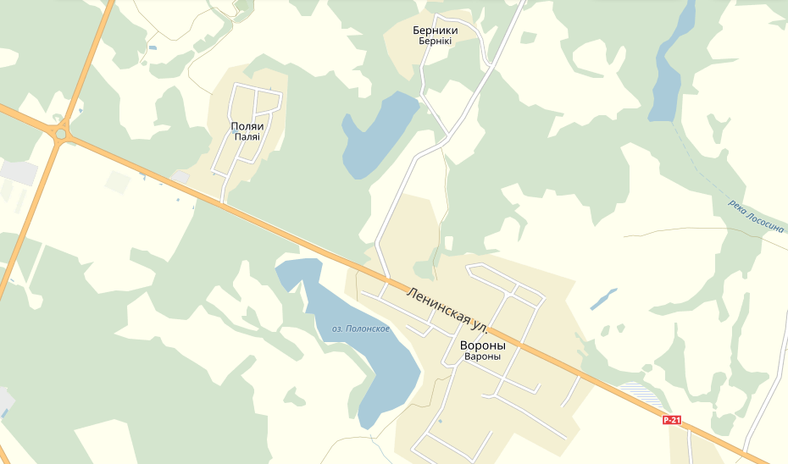
г.Витебск 5,7 км

граница РФ –18 км
Общая характеристика участка
Участок для строительства объекта «Цех по производству строительных материалов и бетонных изделий холодным способом» расположен в аг.Вороны Вороновского сельсовета Витебского района. Местоположение и функциональное назначение участка – производственное, что соответствует функциональному назначению данной зоны.
Общая площадь земельного участка составляет 0,8035 га (0,7853 га – земли под древесно-кустарниковой растительностью, 0,0182 га под застройкой). Земельный участок находится в государственной собственности (Республика Беларусь), предоставляется с аукциона на право заключения договора аренды. Кадастровая стоимость 1 кв. м земель на 1 сентября 2025 составляет - 3,21 белорусских рублей.
Земельный участок примыкает к землям КУСХП «Экспериментальная база Тулово».

Транспортное сообщение
Земельный участок находится в 0,2 км от автодороги Р-21 Витебск – граница Российской Федерации, (Лиозно), в 6 км от Витебского филиала РУП «Белаэронавигация» (Аэропорт «Витебск»), в 13 км от железнодорожной станции «Витебск Пассажирский», в 5,7 км от областного центра г. Витебск, в 18 км от границы Российской Федерации.

Инфраструктура
Для качественного электроснабжения потребителей необходимо построить ВЛ-10 кВ, установить КТП (комплектную трансформаторную подстанцию), имеется возможность подключения от газопровода среднего давления по ул. Ленинской аг.Вороны (ориентировочная стоимость строительства 1 км газопровода составляет 80 тыс. бел. рублей, стоимость 1 000 м³ потребленного газа составляет 345 доллара США в эквиваленте).

1. Общая информация
Наименование |  |  | Строительство объекта «Цех по производству строительных материалов и бетонных изделий холодным способом»
Общая площадь ( 0,8035 га) |  |  | 0,8035 га (земли под древесно-кустарниковой растительностью)
Местоположение | Область |  | Витебская
Местоположение | Район |  | Витебский
Местоположение | Населенный пункт |  | аг.Вороны (Вороновский с/с)
Наименование собственника |  |  | Республика Беларусь
Форма собственности |  |  | ☐ частная |  |  |  | - государственная
Возможные направления использования |  |  | - промышленность |  | ☐ торговля |  |  | ☐ сельскохозяйственное
 |  |  | ☐ услуги |  | ☐ логистика
Способы предоставления участка |  |  | - аренда |  | ☐ пользование |  |  | ☐продажа
Кадастровая стоимость 1кв.м. земель на 1 сентября 2025 года |  |  | 3,21 белорусских рублей
Обременение участка/ строения |  |  | Водоохранные зоны водных объектов (оз.Бернское и оз.Полонское), охранные зоны сетей и сооружений водоснабжения, охранные зоны линий связи и радиофикации
2. Транспортное сообщение
 |  | Расстояние от объекта (км) |  |  |  | Наименование
Аэропорт |  | 6 |  |  |  | «Витебск»
Дороги республиканского значения |  | 0,2 |  |  |  | автодорога Р-21 Витебск – граница Российской Федерации, (Лиозно)
Железная дорога |  | 13 |  |  |  | ж/д станция «Витебск Пассажирский»
Наличие подъездных путей |  | имеются
3. Инфраструктура
 |  |  | Расстояние от объекта (км) | Описание (мощность, объем и т.д.)
Электроснабжение |  |  | 0,3 | строительство ВЛ 10-кВ, установка КТП
Газоснабжение |  |  | 0,2 | газопровод среднего давления в аг.Вороны
Областной центр |  |  | 5,7 | г.Витебск
Иное (в т.ч. прилегающая инфраструктура: промышленные предприятия, сырьевая база)

